RE Gas Brennewertkessel bodensehend Calora Tower Ace Gas Wärmeleistung 35 kW

Remeha

Eigenschaften

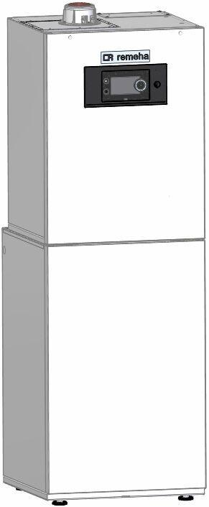

GTIN:

4017042279086

HAN:

7879453